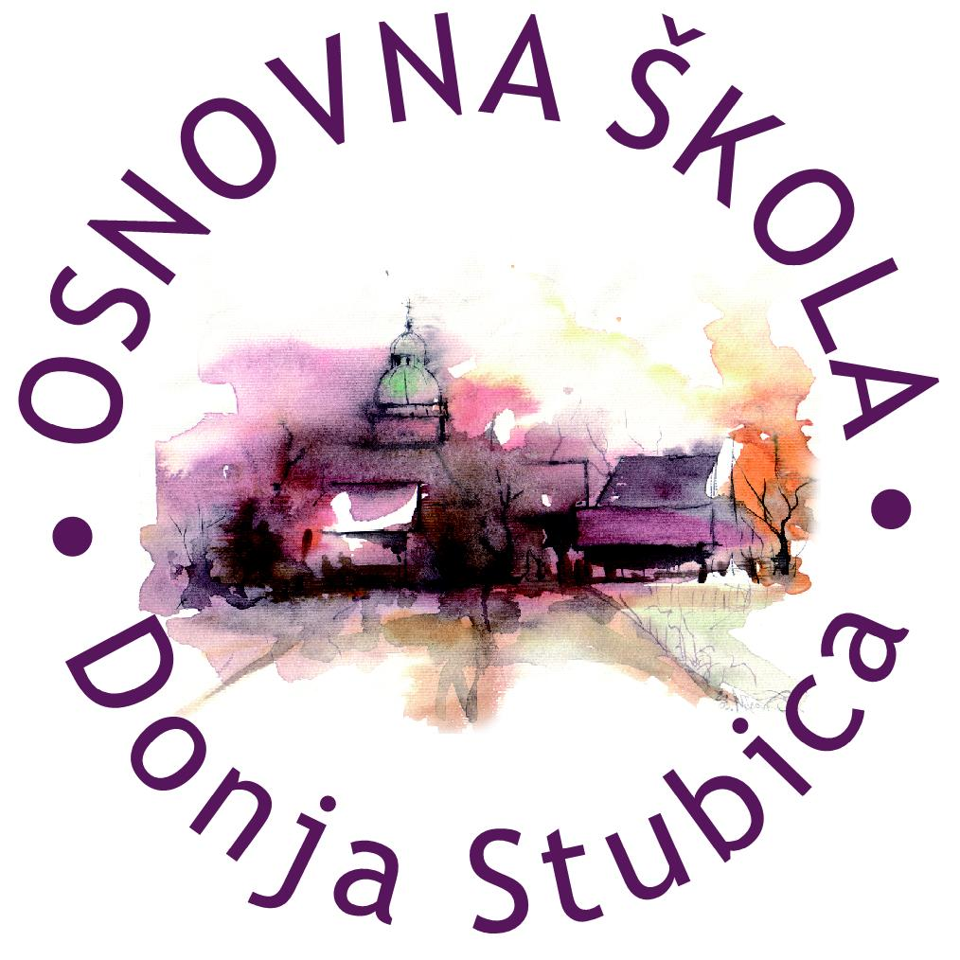
Republika Hrvatska
Krapinsko-zagorska županija
Osnovna škola Donja Stubica
__________________________________________________________________________________
KLASA: 112-02/26-01/01
URBROJ: 2140-62-01-26-9
U Donjoj Stubici, 3. veljače 2026.

Na temelju objavljenog natječaja za zapošljavanje osoba za obavljanje poslova pomoćnika u nastavi za učenike s teškoćama u razvoju tijekom školske godine 2025./2026. (KLASA: 112-02/26-01/01, URBROJ: 2140-62-01-26-1 od 20. 1. 2026. godine) Povjerenstvo za selekciju kandidata za radno mjesto pomoćnika u nastavi objavljuje

POZIV NA RAZGOVOR

Razgovor kandidata s Povjerenstvom za selekciju kandidata za radno mjesto pomoćnika u nastavi prijavljenih na natječaj objavljen dana 20. siječnja 2026. godine na mrežnoj stranici i oglasnoj ploči Hrvatskog zavoda za zapošljavanje i mrežnoj stranici i oglasnoj ploči Osnovne škole Donja Stubica održat će se dana

9. veljače 2026. godine s početkom u 11.00 sati
u Osnovnoj školi Donja Stubica, Toplička 27, Donja Stubica u uredu ravnateljice

Na razgovor se pozivaju kandidati koji ispunjavaju formalne uvjete iz natječaja i čije su prijave pravodobne, potpune i vlastoručno potpisane:

Redni  broj | Ime i prezime kandidata/kandidatkinje | Vrijeme razgovora
1. | Marijana Miočić Tomić | 11.00
2. | Sara Pavalić | 11.15

Razgovorom se utvrđuju sposobnosti, vještine, interesi, motivacija i osobine kandidata.

Za kandidata koji ne pristupi razgovoru smatra se da je odustao od prijave na Natječaj i više se ne smatra kandidatom u selekcijskom postupku.

POVJERENSTVO ZA SELEKCIJU KANDIDATA

_____________________________________________________________________________________________________
A: Toplička 27, Donja Stubica ǀ T/F: +385 49 286 201 ǀ @: ured1@os-donja-stubica.skole.hr ǀ W: os-donja-stubica.hr
OIB: 26580296546 ǀ MB: 03033074 ǀ IBAN: HR6823400091800002009, Privredna banka Zagreb d.d.

